PEDIDO DE INFORMAÇÕES nº 94/2017
Tramitado em Sessão
( ) Aprovado
( ) Rejeitado
Assunto: | Requer informações acerca da manutenção de programas de recuperação ao longo das margens do Rio Paraíba e demais cursos d’água do Município, sobretudo no caso do lago existente no Parque Califórnia.

Considerando as constantes reclamações recebidas ao longo deste ano sobre o completo estado de abandono que se encontra a nascente d’água do lago existente no Parque Califórnia;
Considerando que o Município, pessoa jurídica de direito público interno, no pleno uso de sua autonomia política, administrativa e financeira, reger-se-á pela Lei Orgânica;
Considerando que os artigos 173 e 178 da Lei Orgânica do Município de Jacareí estabelecem que a Prefeitura Municipal fica obrigada a criar, implantar e manter Programas de Recuperação ao longo das margens do Rio Paraíba e demais cursos d'água do Município, bem como, plantar árvores nas margens do Rio Paraíba e demais cursos d'água, principalmente dentro do perímetro urbano do Município, de preferência as espécies frutíferas que sirvam de alimento aos pássaros e peixes, onde não houver matas nativas, bem como orientar os proprietários de terras e moradores ribeirinhos para sua proteção, defesa e conservação;
Considerando, por fim, ser função primordial do Poder Legislativo “fiscalizar e controlar os atos do Poder Executivo”, conforme tutela o inciso XXIII do Art. 28 da Lei Orgânica Municipal e artigos 70 a 75 da Constituição Federal,
REQUEREMOS à Excelentíssima Senhora Presidente desta Casa, ouvido e aprovado pelo Egrégio Plenário, cumpridas as formalidades regimentais, seja encaminhado ao Senhor Prefeito Municipal de Jacareí o seguinte Pedido de Informações:
- O Art. 173 da Lei 2761/1990 (Lei Orgânica do Município de Jacareí) está sendo respeitado?
- Quais as providências que estão sendo tomadas para atender o referido dispositivo legal, que determina que a Prefeitura Municipal é obrigada a criar, implantar e manter Programas de Recuperação ao longo das margens do Rio Paraíba e demais cursos d'água do Município?
- Quais os programas de preservação ambiental que já foram implantados e se encontram em execução no Município?
- Especificamente sobre a conservação e manutenção da nascente d’água do lago do Parque Califórnia, quais os programas existentes?
- Quanto ao controle da erosão do solo por meio de estruturas físicas e barreiras vegetais de contenção, para minimização de contaminação química e biológica, quais ações já foram realizadas ou estão previstas para a nascente d’água do lago do Parque Califórnia?

Ao aguardo de manifestação, subscrevemos.

Sala das Sessões, 22 de novembro de 2017.

SÔNIA REGINA GONÇALVES
(Sônia Patas da Amizade)
Vereadora – Líder do PSB

Programas de recuperação e preservação da nascente d'água e do lago localizados no bairro Parque Califórnia no Município de Jacareí.

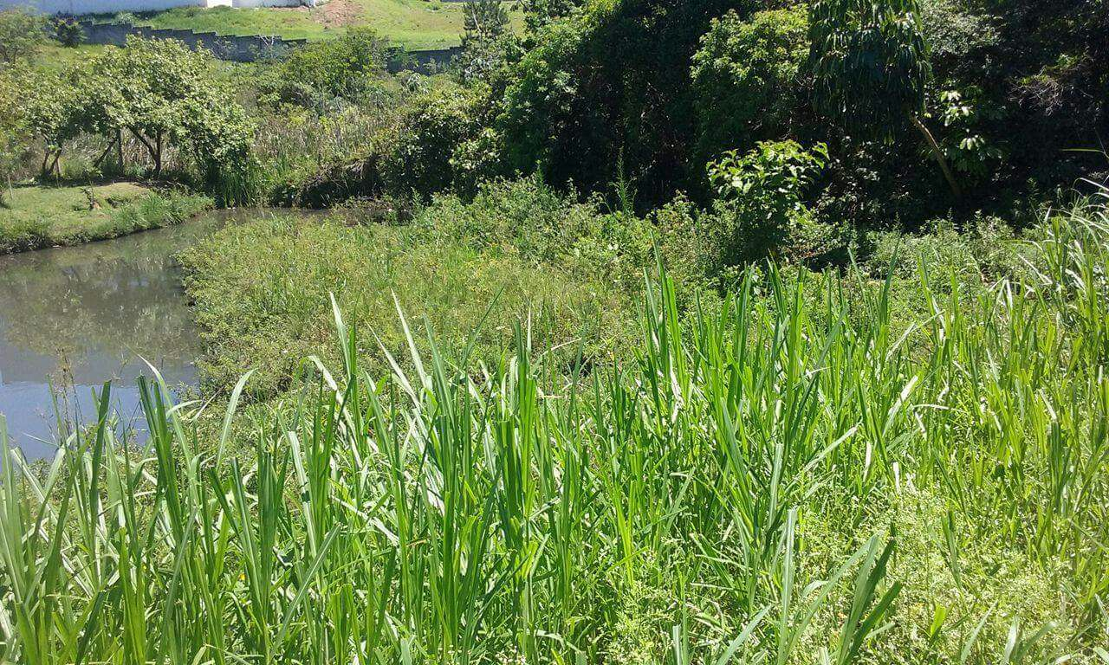

Programas de recuperação e preservação da nascente d'água e do lago localizados no bairro Parque Califórnia no Município de Jacareí.

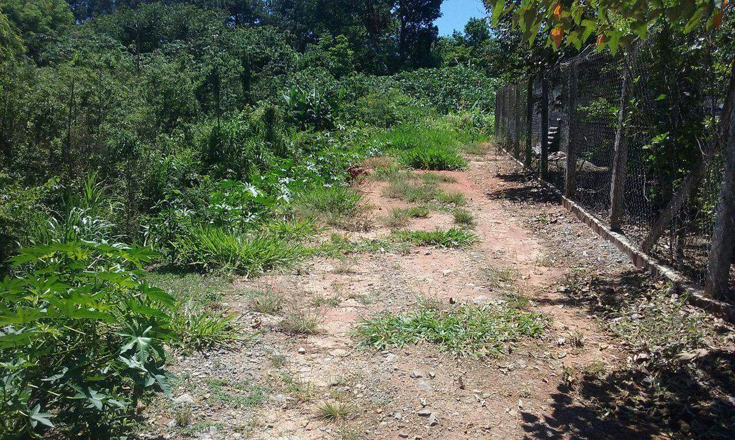

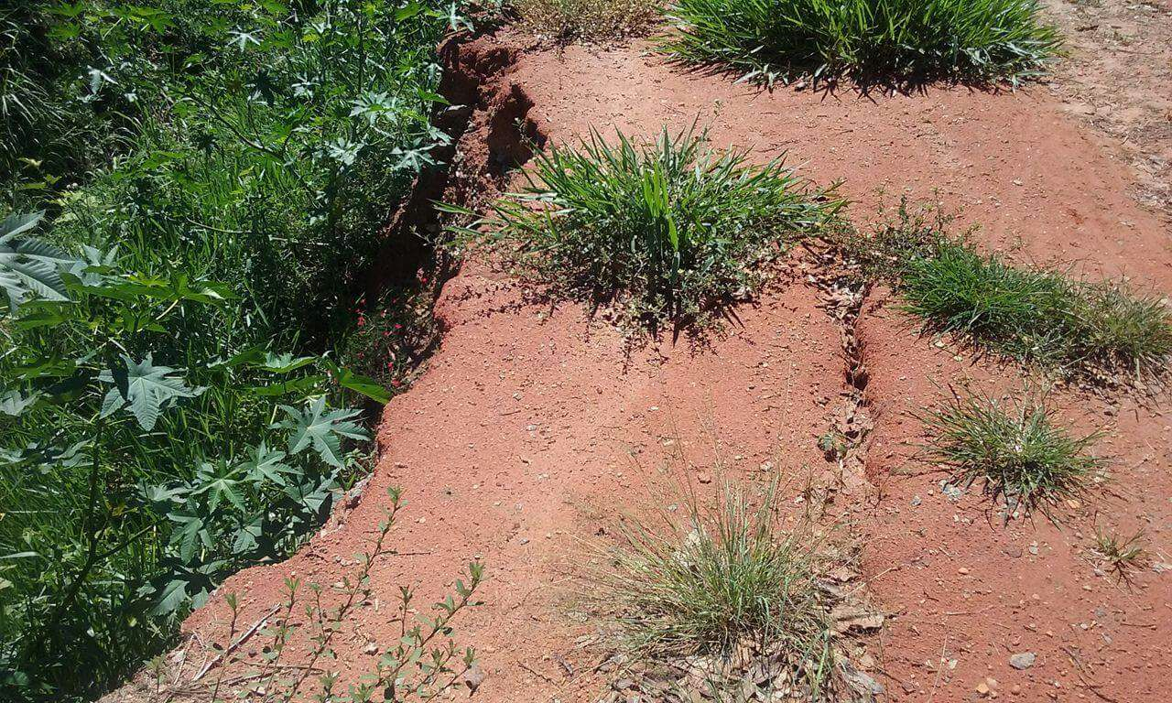

Programas de recuperação e preservação da nascente d'água e do lago localizados no bairro Parque Califórnia no Município de Jacareí.

